苗栗縣西湖國小暨瑞湖分校辦理109年度下半年防災演練成果照片
- 辦理時間:109年09年21日
- 辦理地點:西湖國小瑞湖分校
- 辦理人數:120人次(全體教職員)
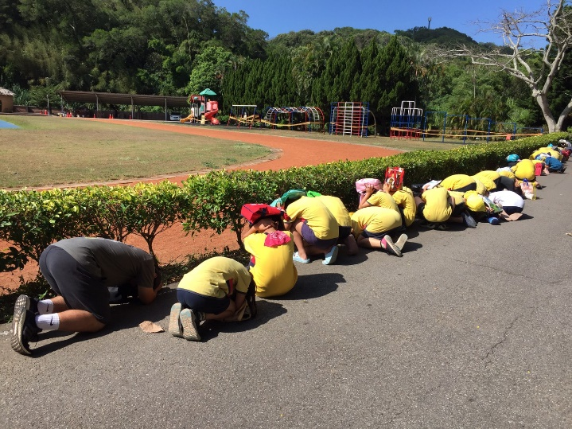 | 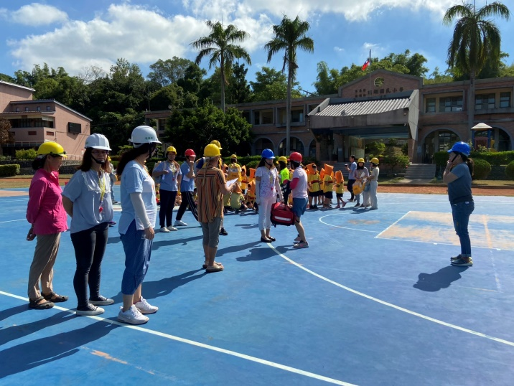
地震預警系統發報後  六年級學生戶外就地掩護 | 地震結束後，全體教職員及學生至操場集合
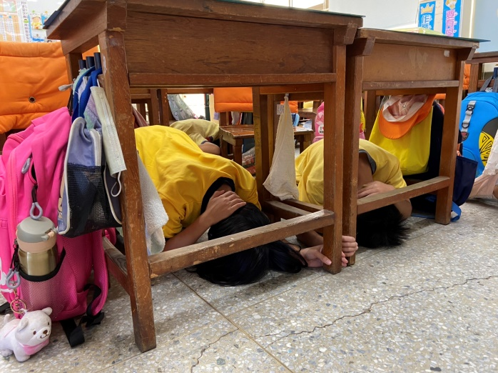 | 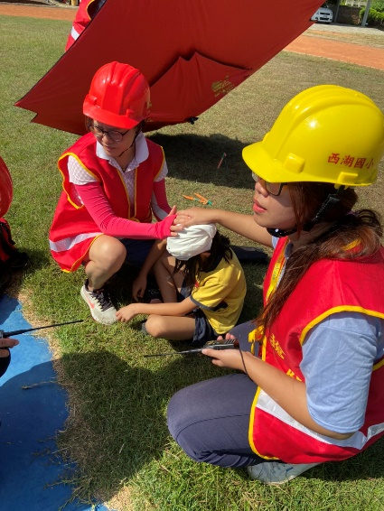
地震預警系統發報後  四年級學生教室內就地掩護 | 地震結束後，處理受傷學生
- 成果照片

